2017-2018 EĞİTİM – ÖĞRETİM YILI CİKCİLLİ MEHMET EMİNE ÖNCÜ ORTAOKULU
SEÇMELİ YAZARLIK VE YAZMA BECERİLERİ DERSİ 2. DÖNEM 1. SINAV SORULARI

Adı-Soyadı: Numarası: Notu:

Geçen gün düşündüm hızla geçen o günleri.
Geriye baktığımda her şey sanki dün gibi.
Acırım telaşla geçen gençlik yıllarıma.
Şimdi heybemde kalan birkaç acı tatlı hatıra.
1) Yukarıdaki metnin ana duygusunu aşağıya yazınız. (10 Puan)

2) Aşağıda karışık olarak verilen kelimeleri kullanarak –aslına uygun- atasözü ve özdeyiş oluşturunuz. (10 Puan)
A | biçersin - ne – onu - ekersen
B | işler- küçük-olur- bütün- başlangıçlarla-büyük
C | Hiç kimse – tırmanmamıştır - elleri – başarı – cebinde - merdivenini
D | Başarı – alınmış – demektir – ders - başarısızlık

3) Aşağıdaki açıklamalardan uygun olanları, cümlelerin karşısına yazıp eşleştiriniz. (20 Puan)
Açgözlü olmak. __ Boş konuşmaktan kaçınmak. __ Çaresizlik içinde kalmak.
Boş yere hayal kurmak. __ Bir işi isteksiz yapmak.
Denize düşen yılana sarılır.
Lâfla peynir gemisi yürümez.
Aç tavuk kendini buğday ambarında sanır.
Gönülsüz yenen aş, ya karın ağrıtır ya baş.
Deveyi yardan uçuran bir tutam ottur.

4) Aşağıda verilen resimle ilgili düşüncelerinizi içeren bir paragraf yazınız. (10 Puan)
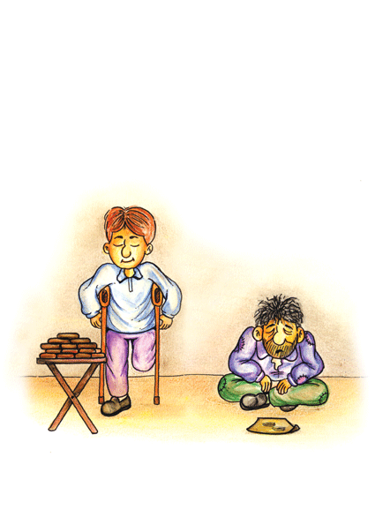

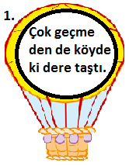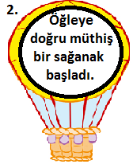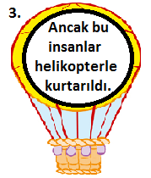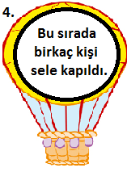
5) Yukarıdaki balonlar paragraf oluşturacak şekilde havalanacaktır. Buna göre balonlar hangi sırayla havalanmalıdır? (10 Puan)
A) 2 – 4 – 1 – 3 B) 1 – 3 – 2 – 4 C) 2 – 1 – 4 – 3 D) 3 – 1 – 4 – 2

6) Verilen metinlerin hangi anlatım biçimine(açıklama, betimleme, öyküleme, tartışma) göre yazıldığını altlarına yazınız. (20P)
- Kartaca-Roma Savaşı'nın sonunda Roma ordusu galip gelir. Roma komutanı büyük bir törenle Kartaca'ya girer. Tam bu sırada bir kadın: "Komutanı görmek istiyorum!" diye bağırır.  ………………………………………… | - Çok okuyan mı bilir, çok gezen mi? Ben bu iki seçenekten birini seçmek zorunda olduğumu düşünmüyorum. Bu ikisini birbirinden ayırmam gerektiğini de. Bana kalırsa en çok, gezerken okuyan bilir.  ……………………………………
- Dünya,Güneş'in etrafındaki bir tur dönüşünü 365 gün 6 saatte tamamlar.Dönüş hızı oldukça fazla olmasına rağmen insanlar bunu fark edemez.Milyarlarca yıldır aynı yörüngede ve yüksek hızda dönmesine rağmen hiçbir düzensizlik görülmez.  ……………………………………………… | - Şişman, çarpık bacaklı, uçları aşağı doğru kıvrık bıyıklı, avuçları nasır bağlamış dört köşe elleri olan bir adamdı. Su rengindeki gözlerinde düşünceli bir ifade vardı. Şapkasının altından fırlayan saçları dik dik ve dağınıktı.  …………………………………………………..

7) “Hırsızlık” konulu bir paragraflık düşünce yazısı (deneme-kompozisyon) yazınız. Lütfen olay yazısı (hikâye vb.) yazmayınız. Paragraf başı yapınız, başlık kullanınız, kenarlıklara dikkat ediniz. (20 Puan)

BAŞARILAR … SÜRENİZ 40 DAKİKADIR… NOKTALAMA VE İMLAYA DİKKAT EDEREK OKUNAKLI BİR YAZI YAZINIZ!
BAKİ ŞAHİN
DERS ÖĞRETMENİ

